**HƯỚNG DẪN CÀI ĐẶT VÀ SỬ DỤNG SOURCE CODE GAME 2048**

**HƯỚNG DẪN CÀI ĐẶT**

Bước 1: Download file chưa game theo đường link bên dưới.

<https://github.com/shinoasada1907/Big-exercise.git>

Bước 2: Giải nén file sau khi tải về 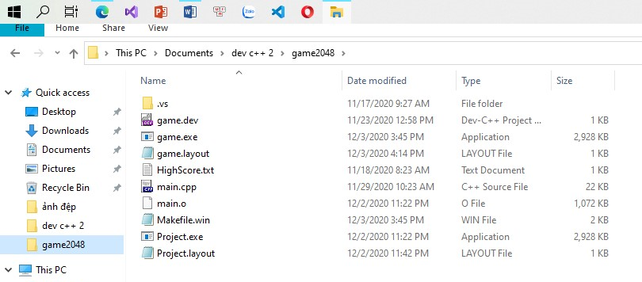

Đây là file sau khi giải nén xong, tiếp theo bật file file game.dev để mở project trên Dev C/C++ và sao đó trải nghiệm game thôi. 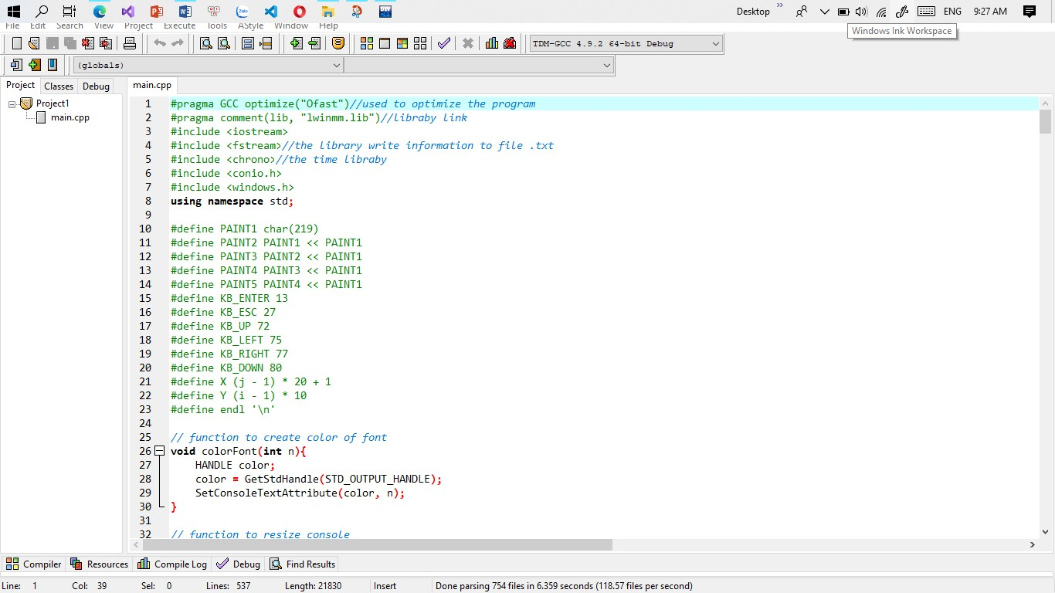

Và sa khi chạy game màn hình sẽ hiện thị như bên dưới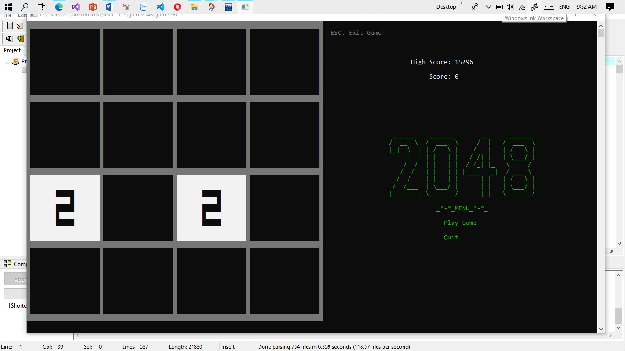

**HƯỚNG DẪN CÁCH CHƠI GAME 2048**

Sử dụng các nút →, ↑, ←, ↓ để di chuyển những ô vuông theo các hướng lên, xuống, phải, trái, khi hai ô vuông có cùng giá trị chạm vào nhau thì sẽ hợp thành 1 ô vuông có giá trị bằng tổng 2 ô vuông đó và mỗi lần di chuyển thi sẽ là 1 lượt và các ô vuông kết quả không thể kết hợp với ô vuông khác một lần nữa cho đến lượt kế tiếp và game sẽ kết thúc khi tất cả các ô vuông không thể kết hợp với nhau hợp lệ nữa.